Zobrazení zrušeného střediska ve výsledovce

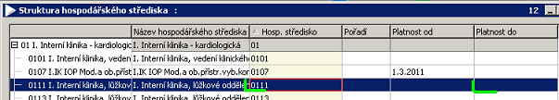
Ukončení platnosti střediska pro pořizování v dokladech k 31.1.2011:
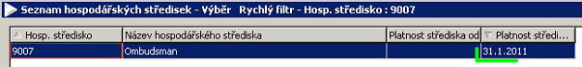
Vyřazení střediska z organizační struktury způsobí, že nebude zařazeno ve výběrových formulářích po datu 31.1.2011 ve nadřízených strukturách (tedy v 90):
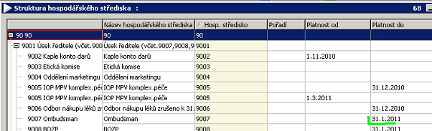
Pro střediska 9007, 9008 a další zruště zadání platnosti ve struktuře.
Prosím o Vaše odsouhlasení.

